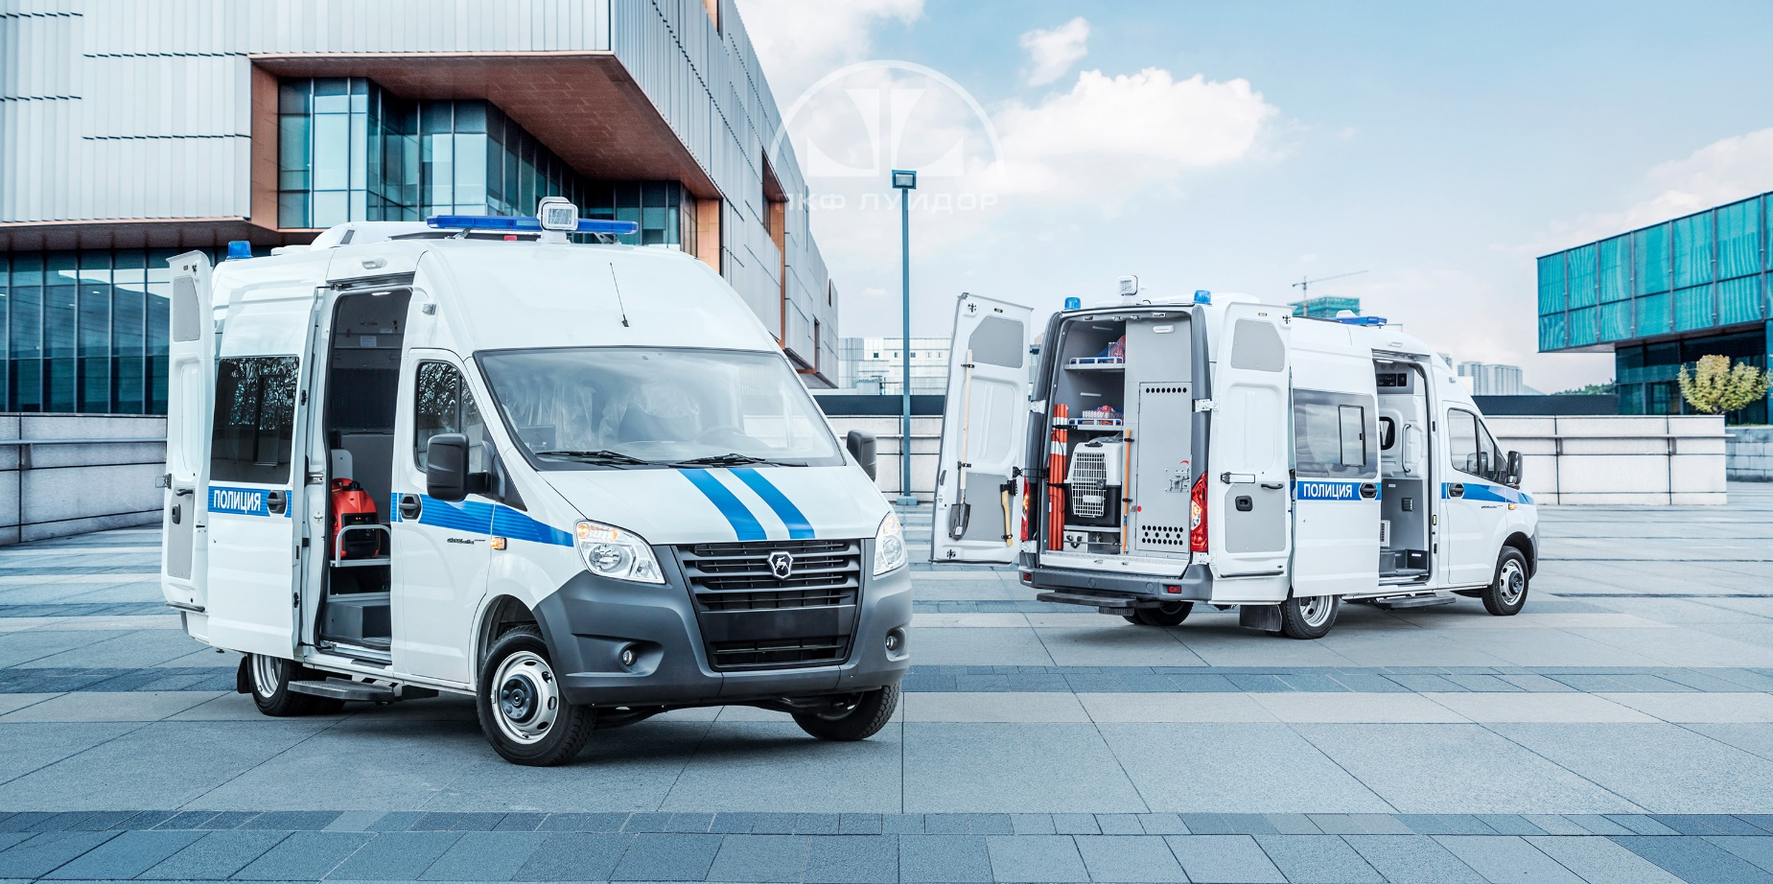

Автомобиль оперативно-служебный «Дежурная часть» на базе ГАЗель Next
ЛУИДОР-2250HH

Общие характеристики продукта
Описание | 2250HH АВТОМОБИЛЬ ДЕЖУРНЫХ ЧАСТЕЙ ПОЛИЦИИ (АДЧ)
Базовый автомобиль | ГАЗ-A31R22 ГАЗель NEXT
Полная масса, кг | 3500…4200
Пассажировместимость, чел. | до 8
Габариты (ДxШxВ), мм | 5900 Х 2320 Х 2725...2825
Колёсная база, мм | 3145
Модификация | Луидор-2250HH
Компоновка | 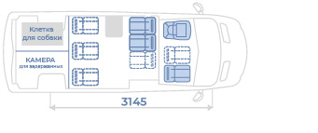

Описание

Кузов
- Тепло-вибро-шумоизоляция салона
- Цветографическая схема, опознавательные знаки, надписи, специальные световые и звуковые сигналы должны соответствовать требованиям ГОСТ Р 50574
- Перегородка между кабиной водителя и пассажирским салоном со шторкой
Отделка рабочего салона
- Отделка боковых панелей: композитная панель серого цвета
- Отделка оконных проемов: АБС пластик серого цвета
- Оконный проём боковой сдвижной двери: без отделки
- Отделка поясной линии: композитная панель серого цвета
- Отделка панелей потолка салона: композитная панель серого цвета
- Шторки на окна
- Ниши для хранения спецоборудования с закрывающимися дверцами
- Откидной рабочий стол по левому борту
- Стеллаж по правому борту для размещения специального оборудования
Отсек для задержанных
- Внутренняя обшивка отсека выполнена из стального листа 0,9 мм, окрашенного в светло-серый цвет
- Дверь отсека металлическая сварная одностворчатая распашная с элементом фиксации. Открывается в сторону вспомогательного отсека
- Аварийный люк отсека для задержанных, совмещенный с окном в задней перегородке салона и открывающийся в рабочий салон. Оснащен сдвижной шторкой из непрозрачной светопропускающей ткани
Вспомогательный отсек
- Съемная клетка для собаки
- Стеллаж для хранения спецоборудования
- Отделка салона: композитная панель серого цвета
Ступени и подножки
- Подножка боковая
- Подножка задняя
Напольное покрытие отсеков
- Влагостойкое, антистатическое и нескользящее напольное покрытие
Остекление пассажирского салона
- Остекление сдвижной двери и окна напротив
Отопление и вентиляция
- Жидкостный зависимый отопитель
- Автономный воздушный отопитель
- Кондиционер накрышный
- ФВУ (принудительная вентиляция салона) в отсеке для задержанных
- Люк аварийно-вентиляционный
- Электронный термометр с выносным датчиком температуры в отсеке для задержанных
Электрооборудование
- Освещение кабины водителя, 1 плафон
- Освещения рабочего салона, 4 плафона
- Лампа местного освещения (над откидным столом рабочего салона)
- Освещение подножки
- Освещение в отсеке задержанного, 1 плафон
- Освещение вспомогательного отсека, 3 плафона
- Фара-искатель
- Маяк проблесковый, 2 шт.
- СГУ
- Автомобильный охранный комплекс и система блокировки дверей
- Электрическая блокировка двери отсека для задержанных
- Сигнализация открытия отсека для задержанных
- Аппаратно-программный комплекс видеонаблюдения
- Преобразователь напряжения
- Кабель внешнего подключения УЗО
- Розетки 220 В, 2 шт.
- Розетки 12 В, 2 шт.
- USB-розетка, 1 шт. в кабине водителя
Сиденья, посадочные места
- Пассажирские анатомические сиденья, 4 шт. с ремнями безопасности
- Тип обивки: искусственная кожа серого цвета
Оборудование
- Система пожаротушения
- Аптечка, 1 шт.
- Огнетушитель, 2 шт. по 2 л
- Противооткатные упоры, 2 шт.
Дополнительное оборудование
- Оборудование криминалиста
- Шанцевый инструмент
- Специальное дополнительное оборудование
- Специальное дополнительное оборудование (комплект средств ограждения места происшествия)
- Специальное дополнительное оборудование (набор слесарного инструмента)
- Столик раскладной, выносной, 1 шт.
- Бронежилет, 6 шт.
- Защитный шлем, 6 шт.
- Переносное осветительное устройство
- Генератор переносной
- Многофункциональное печатающее и сканирующее устройство (МФУ)

Фото продукции

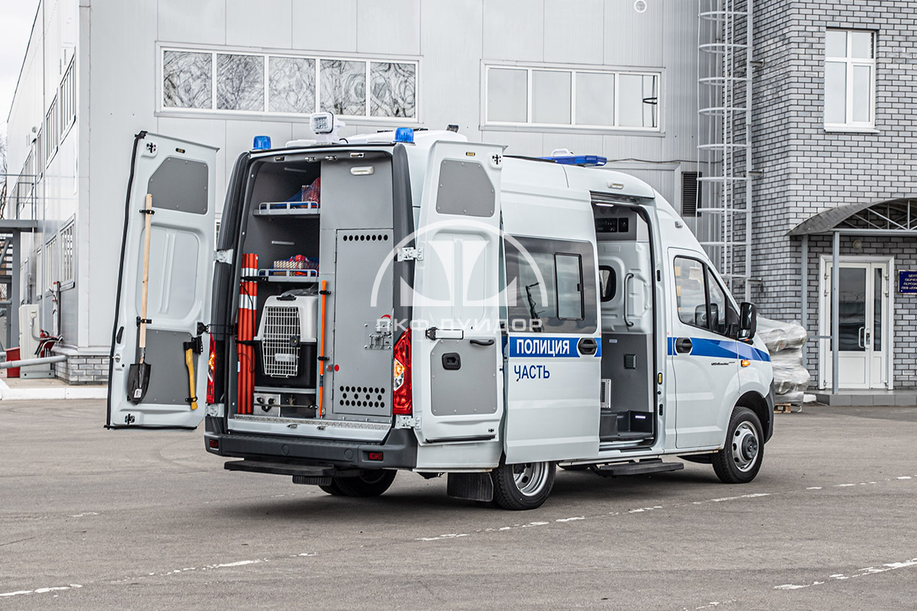
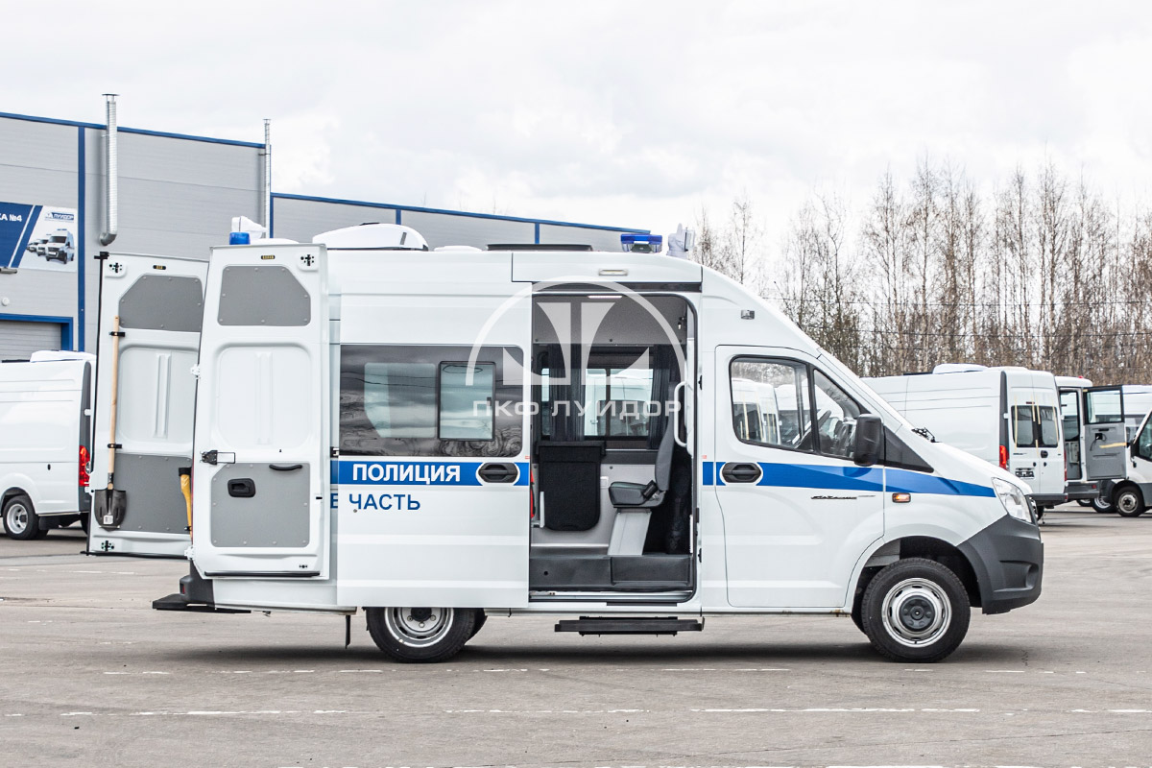
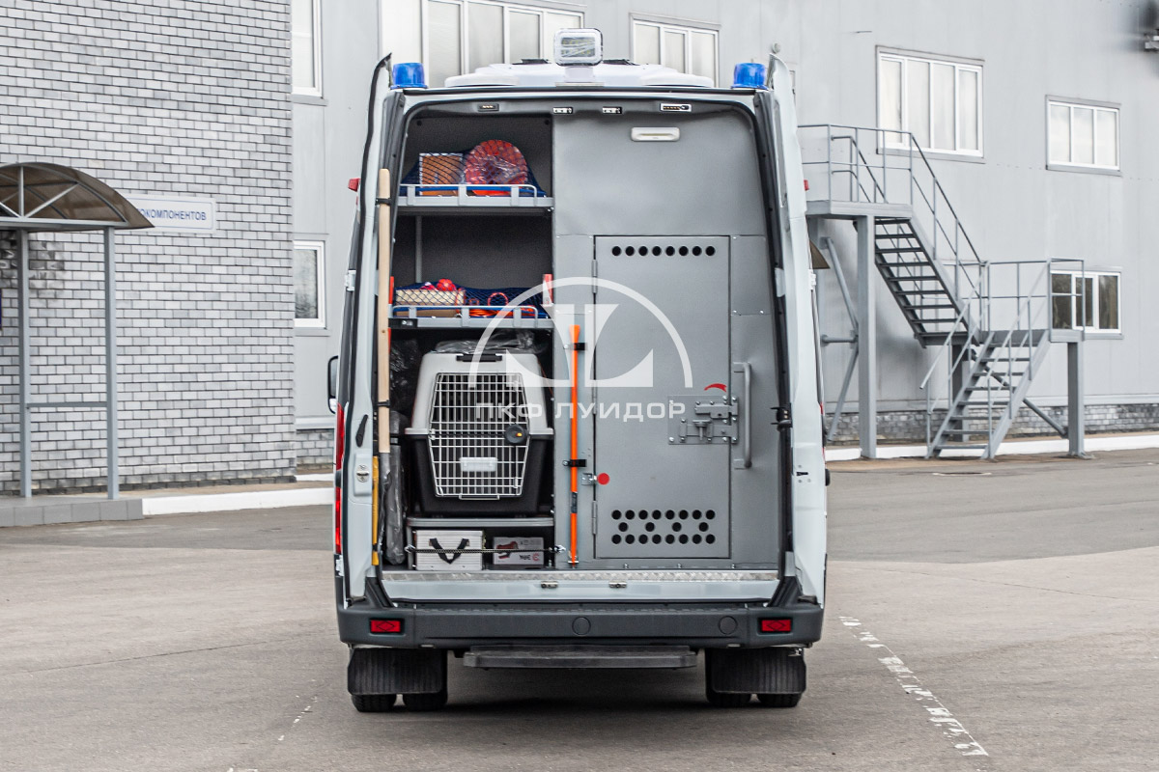
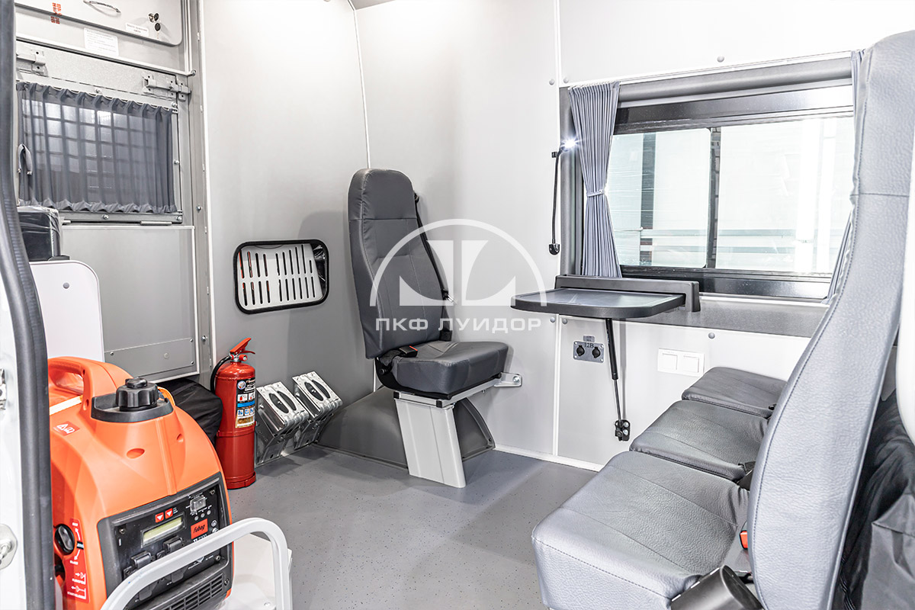
Не является офертой. Конечный продукт может отличаться от иллюстраций, приведённых в данном коммерческом предложении.
О компании
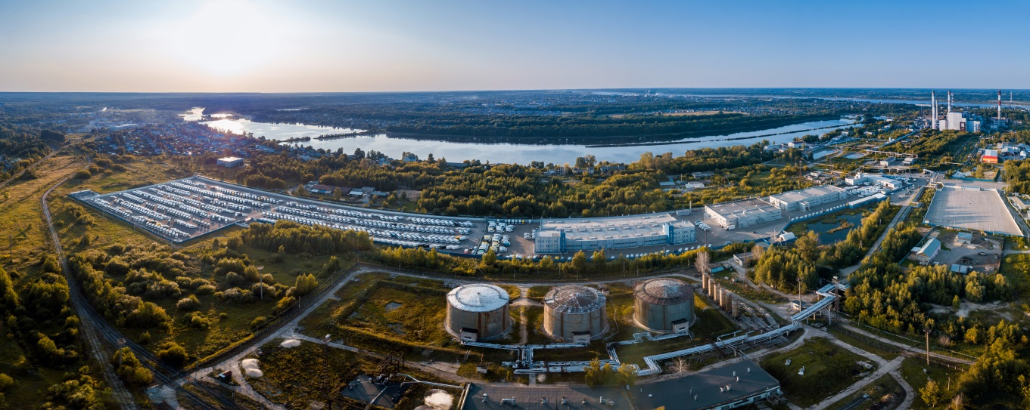

ПКФ «Луидор» — крупнейший кузоводоработчик микроавтобусов и спецавтомобилей на базе цельнометаллических фургонов ГАЗ, Mercedes-Benz, Volkswagen и Lada. Производство находится
в 40 км от Нижнего Новгорода, в городе Балахна. На территории площадью 22 гектара размещены производственные цеха, площадь которых более 26 000 м².

ПКФ «Луидор» сегодня – это:
- 3 цеха по производству автобусов и спецавтомобилей;
- цех производства автокомпонентов (автобусные сиденья, комплектующие);
- складские помещения для хранения комплектующих; административно-бытовые помещения;
- логистический центр вместимостью 1500 машино-мест;

Производственная система ПКФ «Луидор» соответствует требованиям «Мерседес-Бенц РУС», «Фольксваген Груп Рус» и «Группы ГАЗ», что подтверждается на ежегодной основе. Система менеджмента качества соответствует стандарту ISO 9001:2015, что подтверждается соответствующим сертификатом.

Предприятие оснащено современным высокопроизводительным оборудованием, позволяющим использовать передовые технологии производства и выпускать продукцию высокого качества. Для подготовки и переподготовки персонала у предприятия есть центр производственного об учения, что позволяет увеличить производительность труда и достичь требуемого уровня качества на каждом рабочем месте.

Для просмотра презентации перейдите по ссылке
Или считайте QR-код

